

Medicover w Polsce – Biuro Prasowe
biuroprasowe.medicover.pl

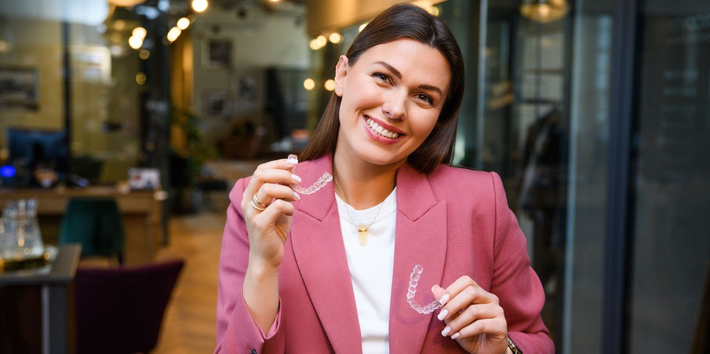

Materiał opracowany przez Guarana PR
Metal czy tworzywo? Stały czy ruchomy? Dyskrecja czy modna ozdoba? Różnią się bardzo, ale mają to samo zadanie: zniwelować wadę zgryzu przez ustawienie zębów na właściwych pozycjach. Warto je poznać, bo w wielu przypadkach decyzja, który z nich wybrać, będzie należała do pacjenta.

Ortodoncja jest dziedziną stomatologii, w której w ostatnich latach zaszła wyraźnie dostrzegalna zmiana. Z wykorzystującej niegdyś nielubiane metalowe aparaty przekształciła się w modną specjalizację, która oferuje leczenie dyskretnymi alignerami z tworzywa. Jakby temu na przekór, tradycyjne aparaty stały się trendy. Wybór może być trudny, bo, pomijając aspekty zdrowotne, ostatnie słowo odnośnie do wyboru metody będzie miał jednak... pacjent. Czym się różnią?

Dyscyplina aparatu

Metalowy aparat stosowany w leczeniu wad zgryzu u osób dorosłych ma formę stałą. To znaczy, że zamocowany jest bez możliwości zdejmowania, a wszelkich regulacji, poprawek czy napraw dokonuje stomatolog. Po przeciwnej stronie jest aparat nakładkowy, czyli typ aparatu ruchomego. Można go ściągnąć we własnym zakresie, gdy zajdzie taka potrzeba. Czy to tylko kwestia wygody?

Na pewno w wielu sytuacjach możliwość zdjęcia aparatu będzie nieoceniona: na spotkaniu, podczas jedzenia czy do rodzinnego zdjęcia. To jednak implikuje jedną z najważniejszych cech aparatów. Zwróćmy uwagę, że, by były skuteczne, trzeba je mieć założone ciągle przez określony czas. Nakładki nosimy minimum 22 godziny na dobę, a więc zdejmujemy je tylko przy posiłku i do higieny. To też dzieli pacjentów na dwie grupy: mniej zdyscyplinowanych, na przykład nastolatków, u których sprawdzi się aparat stały, i dorosłych, którzy mają większą samodyscyplinę i pamiętają o noszeniu alignerów
– mówi lek. dent. Wioleta Romanik z Medicover Stomatologia.

Warto wiedzieć: w wielu przypadkach, by leczenie było precyzyjne i skuteczne, przy nakładkach mocuje się do zębów kompozytowe attachmenty. Po leczeniu są usuwane, nie pozostawiając śladu.

Estetyka aparatu

Jedną z najważniejszych kwestii, którą przywołuje się w kontekście leczenia ortodontycznego, jest estetyka, ale nie tyle uśmiechu, co samego aparatu. Nakładki z bezbarwnego i przeźroczystego tworzywa są dyskretniejsze niż wieloelementowy aparat tradycyjny z drucikami, zamkami i kolorowymi gumkami. Istnieje też droga pośrednia: to aparaty estetyczne.

Pośród metalowych aparatów są także innowacje, to między innymi aparaty estetyczne, których elementy wykonane są z kryształu czy ceramiki, a więc nie tylko są mniej widoczne, ale też mogą stanowić swojego rodzaju ozdobę, przy zachowaniu właściwości korekcyjnych. Ponadto stosuje się aparaty lingwalne. Jest to specjalny typ aparatu umieszczany od strony językowej łuku zębowego, zatem niedostrzegalny dla osób postronnych. Tak samo jednak składa się z zamków i metalowego drucika
– opisuje dentystka.

Elementem najczęściej decydującym o estetyce aparatu tradycyjnego są ligatury, czyli gumki, które mają różne kolory i można je wymieniać na wizycie aktywacyjnej. Opcją jest aparat tzw. samoligaturujący, który nie ma gumek, a ich funkcję przejmują zamki.

Higiena aparatu

Na nic zdadzą się miesiące noszenia aparatu, gdy będziemy zapominali o prawidłowej higienie. Przy aparacie, niezależnie od rodzaju, powinna być ona nie dość że zintensyfikowana, to rozszerzona o dodatkowe czynności.

Dwie minuty na higienę jamy ustnej przy aparacie tradycyjnym mogą nie wystarczyć. Elementy aparatu utrudniają szczotkowanie, co więcej: stanowią idealne miejsce do odkładania się resztek jedzenia i formowania płytki nazębnej. W łazience trzeba przewidzieć dodatkowe miejsce na specjalną szczoteczkę jednopęczkową, nić dentystyczną z cieńszymi końcówkami, ułatwiającymi jej przewlekanie, irygator, a także zwrócić uwagę na dobór preparatów – nie mogą być bez fluoru i najlepiej, by miały właściwości przeciwbakteryjne.

Wskutek niedostatecznej higieny w okolicach zamków może pojawić się odwapnienie szkliwa odznaczające się matowymi plamami o kredowo-białej barwie. Z czasem mogą się przekształcić w zmiany typowo próchnicowe, dlatego ważne są dokładne szczotkowanie oraz profilaktyka fluorkowa. Inny aspekt to drażnienie śluzówek przez aparat. By go unikać, zalecamy stosowanie wosku ortodontycznego do osłaniania wystających elementów aparatu
– zauważa lek. dent. Wioleta Romanik.

Aparaty nakładkowe nie zmieniają aż tak bardzo codziennej rutyny. Nacisk położony jest na higienę zębów oraz sumienną pielęgnację kieszonek dziąsłowych, by aparat zakładać na dokładnie oczyszczone zęby. Sam aparat czyści się przynajmniej dwa razy dziennie miękką szczoteczką pod letnią wodą. Dodatkowo zalecane są specjalne tabletki lub kryształki, w których zanurza się nakładkę na kilkanaście minut.

Warto wiedzieć: do szczotkowania zębów z aparatem metalowym także można używać szczoteczki elektrycznej, jednak z dedykowaną ortodoncji końcówką.

Jedzenie z aparatem

Twarde jabłko, surowa marchewka, orzechy, świeże pieczywo o twardej skórce – odpadają. Karmelki, toffi, guma do żucia – także. Poza tym lepiej jeść mniej słodyczy i pić mniej słodzonych napojów gazowanych. To ogólne wytyczne „dietetyczne" dla osób z aparatami metalowymi. Ich elementy mogłyby się poluzować w kontakcie z twardą przekąską, a słodycze to oczywiste ryzyko próchnicy oraz odwapnienia szkliwa. Przy aparacie nakładkowym ograniczenia są podobne, z tym że do jedzenia możemy go zdjąć.

Alignery wykonane są z tworzywa, więc ogólnie gryzienie w nich czegokolwiek to zły pomysł, bo uległyby deformacji. Natomiast w tym przypadku zwracamy także uwagę na to, by nie pić i nie jeść gorącego, co mogłoby spowodować utratę właściwości nakładki, odkształcenie czy pęknięcie. Co do słodyczy, to także trzeba uważać: cukier rozpuszczony w ślinie przedostanie się pod nakładkę, a to, bez szczotkowania, zagrożenie dla szkliwa
– przestrzega ekspertka Medicover Stomatologia i uzupełnia:

Najczęściej do jedzenia zdejmujemy alignery, potem szczotkujemy zęby i zakładamy je z powrotem, pamiętając, by nie przekraczać w sumie dwóch godzin na dobę bez noszenia.

Bez obaw, noszący aparat nie są skazani na głodowanie. Zmiana konsystencji, np. rozdrobnienie, pokrojenie, gotowanie, sprawią, że dieta będzie podobna do dotychczasowej, a może nawet bardziej urozmaicona.

Warto wiedzieć: kawy, herbaty, wina i soków, nawet zimnych, nie pije się w nakładkach, bo mogą je przebarwić.

Leczenie aparatem

Najważniejsze na koniec. Aparat nakładkowy, choć ma szerokie możliwości korekcji i ciągle pojawiają się nowe udoskonalenia, nie sprawdzi się przy bardzo zaawansowanych wadach, jak poważne rotacje, przesunięcia pionowe, czy przy konieczności zastosowania dużych sił, które zapewnia aparat stały. W takim przypadku to dentysta zarekomenduje konkretny typ aparatu lub pozostawi to do decyzji pacjenta, jeśli uzna, że obie metody przyniosą porównywalne efekty.

Czas leczenia jest aspektem, który wypada korzystniej w leczeniu nakładkami. Za sprawą cyfrowego planowania jest on określany już na wstępnej wizycie.

Szacuje się, że leczenie nakładkowe trwa od około 12 do 18 miesięcy, natomiast tradycyjnym, metalowym aparatem: od 18 do 24 miesięcy. Tu jednak wiele zależy od rodzaju wady, wieku, indywidualnej podatności kości na przesunięcia zębów, samodyscypliny pacjenta, szczególnie leczonego alignerami, i przestrzegania terminów wizyt aktywacyjnych
– mówi dentystka.

Przy aparacie stałym wizyty odbywają się zwykle co 4–6 tygodni, natomiast w metodzie nakładkowej pacjent często otrzymuje kilka kompletów alignerów etapami, przez co kontrole mogą być rzadsze: co 6 do 8 tygodni.

Warto wiedzieć: niezależnie od wybranej metody (stałej czy nakładkowej) po osiągnięciu zamierzonych efektów leczenia konieczne jest leczenie retencyjne. Najczęściej polega ono na noszeniu przez pewien czas (nawet dożywotnio) cienkiego drucika przymocowanego do zębów od strony językowej (retainer stały) oraz/lub ruchomych nakładek na noc.

Wywiady, komentarze, konsultacje? Nasi eksperci chętnie odpowiedzą. Dodatkowe materiały, zdjęcia do pobrania na http://medicoverstom.dlamediow.pl/

Biuro Prasowe Medicover Stomatologia / Guarana PRAleksander Rojek, tel. 508 39 77 88, mail. aleksander.rojek@guaranapr.pl

 | Metalowy czy nakładkowy – jaki aparat wybrać.jpg | Download
 | Medicover Stomatologia - Backgrounder PL&amp;ENG 2025.pdf | Download

